МІНІСТЕРСТВО ОСВІТИ І НАУКИ УКРАЇНИ

ЧЕРНІВЕЦЬКИЙ НАЦІОНАЛЬНИЙ УНІВЕРСИТЕТ

ІМЕНІ ЮРІЯ ФЕДЬКОВИЧА

Навчально-науковий інститут фізико-технічних та комп’ютерних наук

Кафедра комп’ютерних наук

**ЗВІТ**  
**про виконання лабораторної роботи № 4**

**з дисципліни**

**«Сучасні технології програмування»**

**на тему: «Розробка серверної частини персонального блогу. Модульне тестування веб-додатку Розробка клієнтської частини**

**веб-застосунку. Робота зі статичними файлами»**

Виконав

студент 5-го курсу

544м групи

Вікнянський Руслан

Чернівці, 2025

**Мета:** Познайомитись з принципами написання відображень та створення шаблонів для створення динамічних веб-сторінок засобами Django Frimwork. Познайомитись з базовими принципами тестування веб-аплікацій.

Посилання на Github - <https://github.com/RuslanCHNU/STP_Labs>

**Порядок виконання роботи**

1. **Підготовка середовища**:
   1. Клонування репозиторію та створення папки Lab4.
   2. Копіювання коду з попередньої лабораторної (Lab3).
   3. Встановлення залежностей (django, pillow, django-cleanup).
2. **Створення моделей**:
   1. Додано моделі Category, Article, ArticleImage з полями для категорій, статей та зображень.
   2. Реалізовано методи get_absolute_url для генерації URL.
3. **Налаштування URL та представлень**:
   1. Додано URL-шляхи для головної сторінки, списку статей, категорій та детального перегляду статті.
   2. Створено класи-представлення (HomePageView, ArticleList, ArticleDetail).
4. **Робота з шаблонами**:
   1. Реалізовано базовий шаблон base.html з Bootstrap.
   2. Створено адаптивні шаблони index.html, articles_list.html, article_detail.html.
5. **Робота зі статичними та медіафайлами**:
   1. Налаштовано STATIC_ROOT та MEDIA_ROOT у settings.py.
   2. Підключено Bootstrap та jQuery через статичні файли.
6. **Модульне тестування**:
   1. Написані тести для моделей, представлень та URL.
   2. Використано django.test.TestCase для перевірки статусів відповідей, шаблонів та логіки.
7. **Робота з адмін-панеллю**:
   1. Додано автоматичне видалення файлів через django-cleanup.
   2. Перевірено функціонал додавання/видалення статей та зображень.
8. **Запуск сервера та доступ до сайту**

* Команда для запуску сервера Django:

*python manage.py runserver*

Після успішного запуску з’явиться повідомлення:

Starting development server at <http://127.0.0.1:8000/>

* **Сайт доступний за адресою:** [*http://127.0.0.1:8000/*](http://127.0.0.1:8000/)
* **Адмін-панель:** [*http://127.0.0.1:8000/admin/*](http://127.0.0.1:8000/admin/)

1. **Запуск тестів з детальним виведенням:**  
   *python manage.py test --verbosity=2*

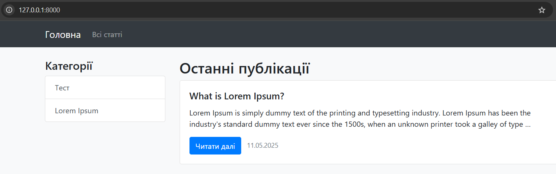

Головна сторінка сайту

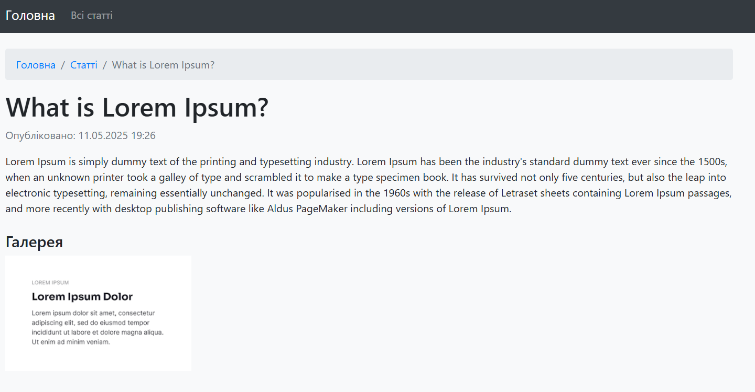

Відкрита стаття

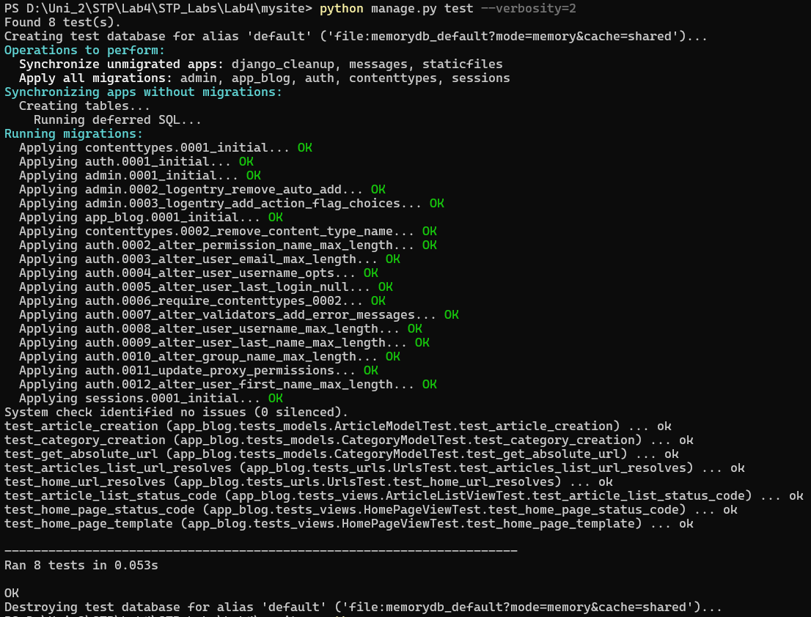

Успішно проведені тести

**Відповіді на контрольні запитання**

1. **Що таке статичні файли?**  
   Статичні файли — це ресурси, які не змінюються динамічно під час роботи веб-додатку. До них належать CSS-стилі, JavaScript-скрипти, зображення, шрифти та інші файли, що використовуються для оформлення та функціоналу сторінок. У Django вони зберігаються в папці static кожного додатку і обслуговуються сервером без обробки Django.
2. **Що таке Bootstrap?**  
   Bootstrap — це популярний фронтенд-фреймворк з відкритим кодом, призначений для створення адаптивних та сучасних веб-інтерфейсів. Він надає готові компоненти (кнопки, форми, сітки тощо), CSS-стилі та JavaScript-функції, що спрощує розробку та забезпечує кросплатформений вигляд сайту.
3. **Для чого використовується тег** {% extends ... %}**?**  
   Тег {% extends 'шаблон.html' %} використовується в Django шаблонах для успадкування структури від базового шаблону. Він дозволяє повторно використовувати код (наприклад, хедер, футер) і перевизначати окремі блоки (наприклад, {% block content %}), що спрощує підтримку єдиного стилю на всіх сторінках.
4. **Для чого використовується тег** {% load static %}**?**  
   Тег {% load static %} підключає модуль для роботи зі статичними файлами в Django шаблонах. Після його використання можна генерувати URL-адреси для статичних ресурсів за допомогою тегу {% static 'шлях/до/файлу' %}, наприклад:   
   *<link rel="stylesheet" href="{% static 'css/style.css' %}">*

Це забезпечує коректне завантаження CSS, JavaScript та інших файлів.